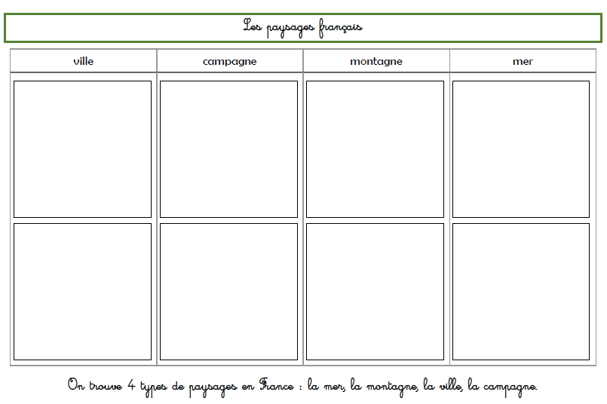
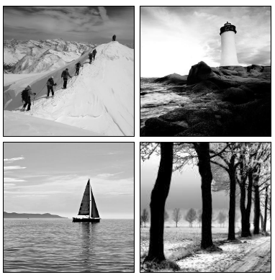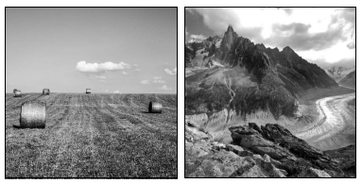
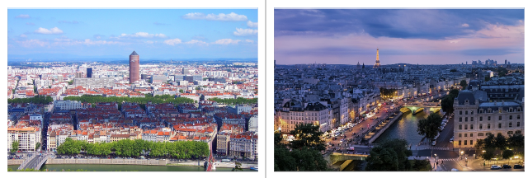

On découpe et on colle dans les bonnes les photos : pour rappel, les paysages urbains et campagnards ont été vus.
On colle ensuite le résultat dans le cahier d’espace.
Séance 1 : Lire et decrire un paysage
1- Observe ces 4 photos et réponds aux questions :
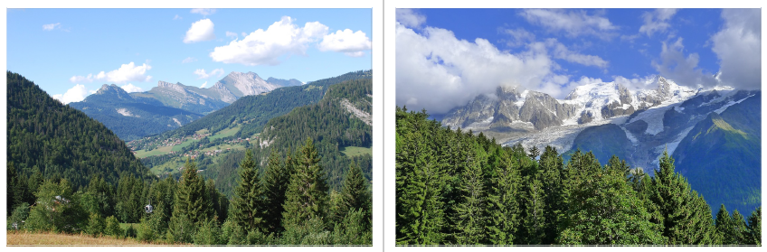
Image 1 Image 2
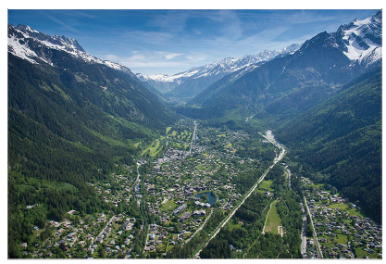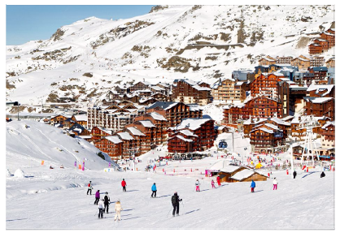
Image 3 Image 4

1⇨ Après avoir regardé la vidéo « Reconnaitre des paysages » décris à l’oral ce que tu vois sur chaque image : on utilise les différents plans d’une image, le vocabulaire adapté, la grille d’aide ci-dessous.
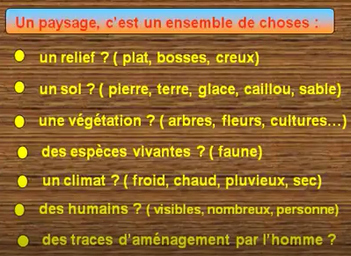
2 ⇨ De quel type de paysage s’agit-il ?
……………………………………………………………………………………………………………………………………………
3 ⇨ Quelles sont les « choses » que tu as observé qui te permettent de le dire ?
…………………………………………………………………………………………………………………………………………..
4 ⇨ Voit-on le même paysage à chaque saison ? Pourquoi ?
………………………………………………………………………………………………………………………………………….
………………………………………………………………………………………………………………………………………….
Seance 2 : Paysage de montagne

1- Sans aide, essaie de remplir ce document :
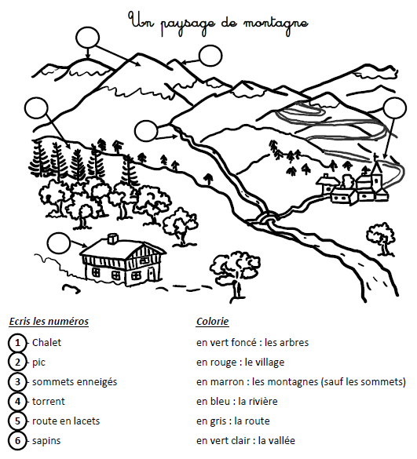
2- Essaie de donner une définition des mots que tu as utilisés dans l’exercice 1 :
- chalet = ……………………………………………………………………………………………………………….
- pic = …………………………………………………………………………………………………………………….
- sommet = ……………………………………………………………………………………………………………
- torrent = ……………………………………………………………………………………………………………..
- route en lacets = ………………………………………………………………………………………………..
- village = ……………………………………………………………………………………………………………..
- montagne = ………………………………………………………………………………………………………..
- rivière = ……………………………………………………………………………………………………………..
- route = ………………………………………………………………………………………………………………..
- vallée = ……………………………………………………………………………………………………………….
Correction :
Utilise un dictionnaire pour te corriger.

- chalet = ……………………………………………………………………………………………………………….
- pic = …………………………………………………………………………………………………………………….
- sommet = ……………………………………………………………………………………………………………
- torrent = ……………………………………………………………………………………………………………..
- route en lacets = ………………………………………………………………………………………………..
- village = ……………………………………………………………………………………………………………..
- montagne = ………………………………………………………………………………………………………..
- rivière = ……………………………………………………………………………………………………………..
- route = ………………………………………………………………………………………………………………..
- vallée = ……………………………………………………………………………………………………………….
Seance 3 : Les differents paysages de montagne
Il existe deux types de montagnes :
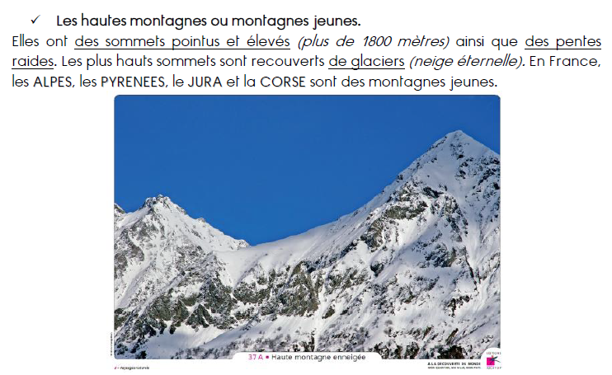
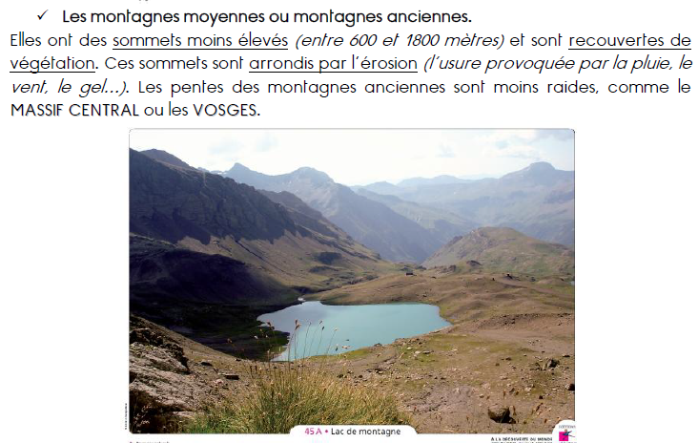

A toi de jouer !!!
Montagnes jeunes | Montagnes anciennes
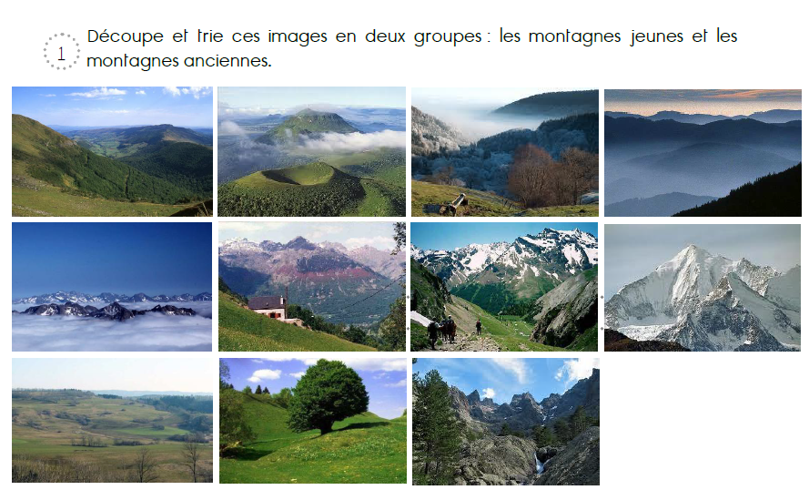
Voici une carte de la France avec ses zones montagneuses :
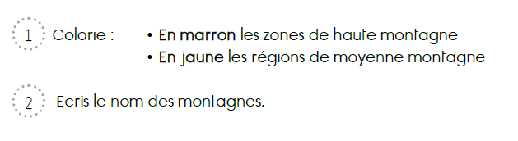 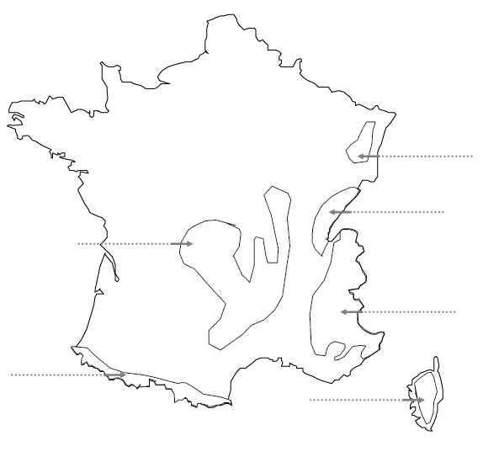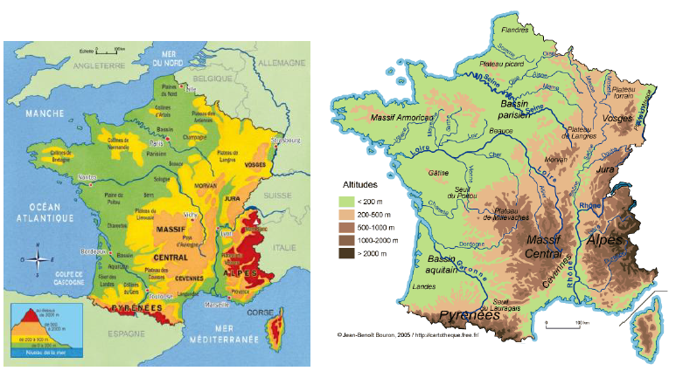aide-toi…
Seance 4 : Les paysages de montagne en fonction des saisons
Observe et décris à l’oral pour comparer ces deux paysages :
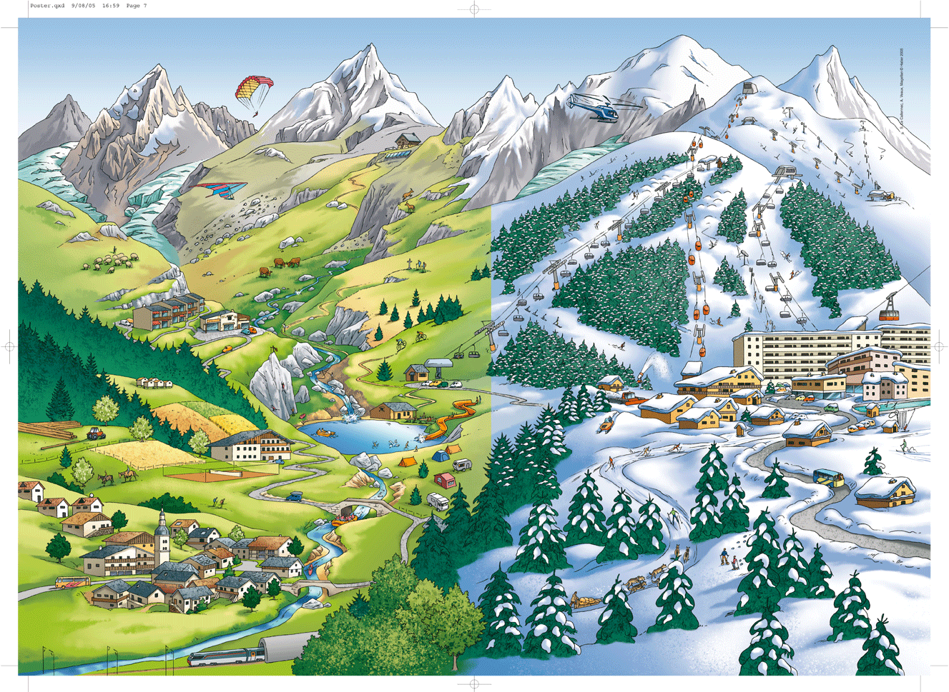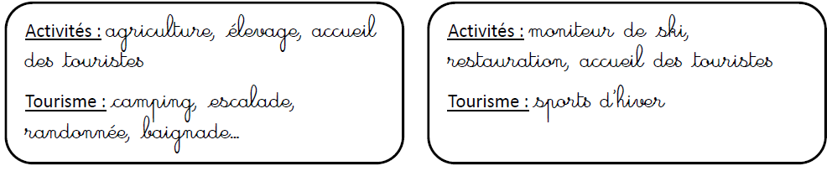
Après avoir lu la leçon suivante, complète les documents de la page suivante :
